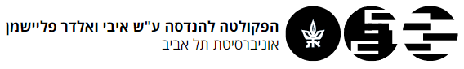
מדעים דיגיטליים להיי-טק
פרויקט מס' 25-2-225
תכנית עבודה
שם הפרויקט: TactiTok
מבצעים:
 | שם: לב לרין | ת.ז. 326573045
 | שם: רון דיקשטיין  שם: עמית דורון | ת.ז. 215017377  ת.ז. 215230285
מנחה: טל אפשטיין
מקום ביצוע הפרויקט: חט"ל / אט"ל / זרוע יבשה

לשימוש המנחה:
הנני מאשר את תכנית העבודה המצורפת
שם: __________________ חתימה:_____________

תקציר

TactiTok – הופכים כל רגע ללמידה מבצעית בשטח.

פלטפורמת למידה מתקדמת מבוססת דפדפן המזניקה סרטוני הדרכה ממוקדים ומסמכי PDF ישירות למכשירי הקצה גם בסביבות עם קישוריות מאתגרת ולא יציבה,

TactiTok רותמת את חוויית ה"דום-סקרולינג" לטובת למידה מבצעית מהירה ונגישה ומציעה פיד סרטונים סוחף בסגנון טיקטוק לצד ספריית תוכן חכמה ומאורגנת. מטרת האפליקציה באה לפצות על פער של למידה מהירה תוך פעילות מבצעית. הכל רץ על דפדפן כרום במצב קיוסק בטאבלט עם תמיכה מלאה באופליין לעבודה חלקה בסביבות מנותקות רשת.

ממשק האפליקציה מחולק ל2:

אפליקציית קצה – חוויית משתמש מותאמת לטאבלטים בטכנולוגיית React ו-TypeScript הכוללת פיד וידאו אנכי עם ניגון אוטומטי וספריית תוכן חכמה עם חיפוש מובנה ומנהל הורדות לגישה מלאה ללא רשת

פורטל ניהול – ממשק ניהול עוצמתי לצוותי הדרכה המאפשר העלאה וארגון של סרטוני וידאו ומסמכים במינימום מאמץ ומקסימום יעילות עבור המטה

יכולות מפתח של האפליקציה:

פיד סרטונים סוחף עם ניווט מהיר בהחלקה וסינון חכם לפי תחומי עניין

ספריית תוכן נגישה עם עץ קטגוריות דו-שלבי לניווט קל וממוקד

נגן וידאו וצפייה במסמכים ישירות בדפדפן לחוויית משתמש חלקה ומהירה

הורדת תכנים ביוזמת המשתמש לגישת אופליין מלאה באמצעות זיכרון מטמון חכם בקצה

קישוריות היברידית המבטיחה סנכרון נתונים באונליין וזמינות מלאה של התוכן גם כשאין חיבור

פורטל שליטה להעלאה וניהול תכנים הכולל תיוג חכם לפי קטגוריות ותחומי עניין

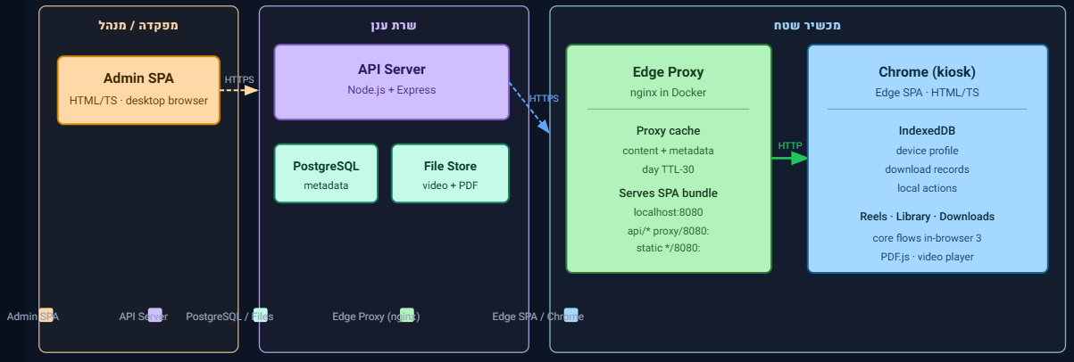

מוטיבציה
מטרת TactiTok הינה לגשר על פערי ההדרכה בשטח למערך הלוחם:

- אין העברה מרוכזת: אין דרך נוחה ואמינה להעביר תכני הדרכה עדכניים לכוחות בשטח במהלך מבצעים. התוכן קיים — אך אינו מגיע לשדה הקרב.

- צריכה תחת רוחב פס מוגבל: תחת רוחב פס מוגבל ותצורת קיוסק, צריכת וידאו ומסמכים היא מסורבלת ולא עקבית. באפרינג, כשלים וחוויית משתמש ירודה מפריעים ללמידה.

- הדרכה פנים-אל-פנים נכשלת: המודל הנוכחי מסתמך על מפגשים פרונטליים ושיתוף קבצים לא רשמי בערוצים לא מתאימים. עדכונים מגיעים באיחור — או לא מגיעים כלל.

- אין מנגנון משיכה הרגלי: אין חוויה המחקה צריכת תוכן קצר טבעית — אין דבר שהופך את הלמידה לרוטינה בהפסקות. הלמידה דורשת מאמץ מכוון בכל פעם.

- קצב הטמעת אמל"ח חדש: בשנים האחרונות פיתוחים חדשים נכנסים בקצב מסחרר, בעוד ההדרכה על אותם פיתוחים כמעט ולא קיימת, ולכן רמת הידע של הלוחמים לא מצליחה להתמודד עם האמל"ח החדש.

תכולת עבודה
יש לתאר בפירוט מה יבוצע על ידי הסטודנטים במסגרת הפרויקט (עד עמוד). יש להתחיל מתיאור הרקע התיאורטי שעל הסטודנטים יהיה ללמוד וכיצד יבצעו זאת (יש לציין את רשימת הספרים/המקורות העיקריים שייסקרו לצורך הפרויקט). לאחר מכן יש לכלול תיאור מפורט עד כמה שניתן של דרישות המערכת והשיטות והשלבים לביצוע ומימוש הפרויקט. בחלק זה יש לכלול, ע"פ הרלוונטיות לפרויקט, את התשתית המדעית/מתמטית/הנדסית/ אלגוריתמית שעומדת בבסיס הפרויקט. יש לציין באילו כלים שפות ורכיבים הסטודנטים ישתמשו למימוש כל שלב בפרויקט: לדוגמא פלטפורמת PC, Android ,ARDUINO MATLAB, JAVA וכדומה.

תוצרי הפרויקט
יש לתאר מה יהיו תוצרי הפרויקט (חצי עמוד עד עמוד) : יש לתאר ולרשום את תכנם של התוצרים שיושגו עד להגשת דו"ח המעקב ובסוף הפרויקט (תוצר אינו יכול להיות תיאורטי בלבד ועליו להכיל לפחות תוצאות סימולציה). ברשימת התוצרים צריך שתהיה בניית דגם/אב טיפוס או מודל מוקטן. אם אין אפשרות אז לפחות סימולציה פונקציונאלית תוך הנמקה. יש לפרט את הפונקציונליות שהתוצר ייצג בהתייחס לדרישות המערכת. בדיקת דו"ח המעקב ובחינת הפרויקט הסופית יתבססו על מילויה של רשימת תוצרים זו. יש לפרט (עד חצי עמוד) מהו התוצר הסופי אותו יציג הסטודנט בבחינת הפרויקט. יש לפרט נושאים לבדיקה ושיטות עקרוניות לבדיקת תוצרי הפרויקט, וכן תיאור של סביבת הבדיקות.

לוח זמנים
בסעיף זה יש צורך לתאר את רשימת אבני הדרך של הפרויקט, עם תיאור מילולי קצר (2-3 שורות) של כל אבן דרך ותאריך יעד. יש לכלול בין 8-12 אבני דרך, בתוכן:
- תאריך יעד להגשת דו"ח מעקב
- תאריך יעד להגשת הפוסטר
- תאריך יעד לסיום הפרויקט
אבן דרך | תאריך יעד | תאריך ביצוע בפועל | הערות
הגשת תכנית העבודה (מסמך זה)
הגשת דו״ח מעקב (דו״ח אמצע(
הגשת הדו״ח סופי
ופוסטר הפרויקט
תאריך הצגת הפרויקט |  |  | תאריך משוער – ייקבע לאחר הגשת כל מסמכי הפרויקט ואישורם

